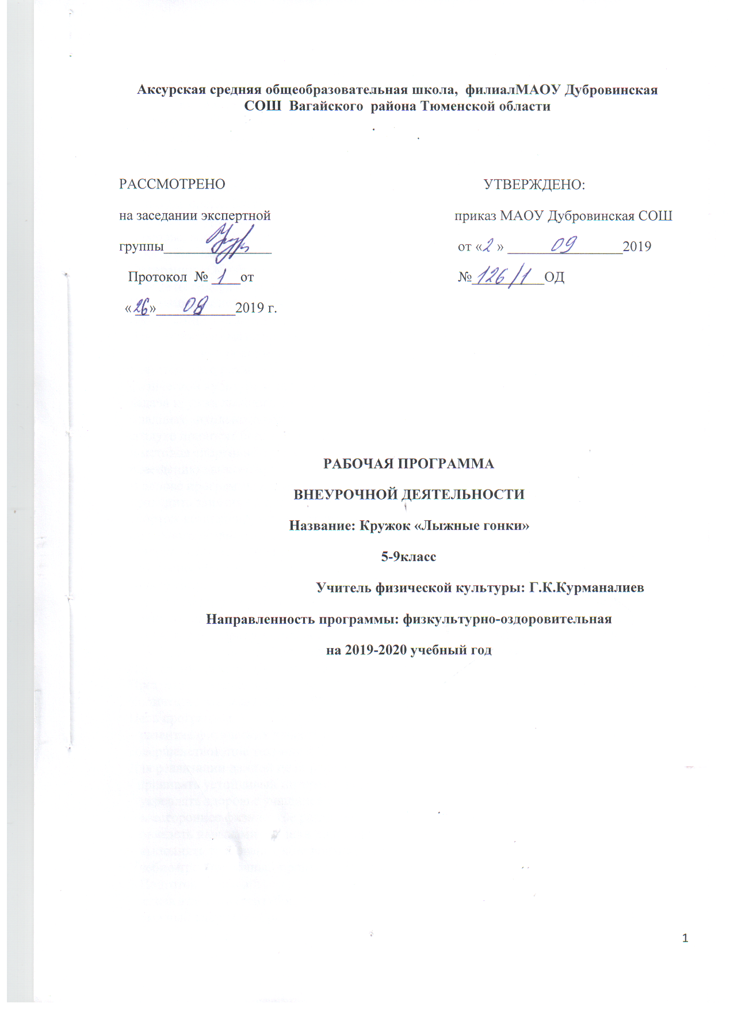

1.Пояснительная записка

В последние годы в нашей стране отмечается тенденция ухудшения состояния здоровья детей. Причин для этого достаточно: плохая экология, падение уровня жизни во многих слоях населения. Полезно закладывать основы хорошего здоровья в детстве. Здоровье необходимо всем, независимо от сферы их деятельности, возраста, социального статуса.
Лыжи - не только самый массовый в России вид спорта, но и лучший способ укрепления здоровья зимой. Благодаря своей доступности он охватывает спортсменов-любителей всех возрастов и уровней подготовки. Систематические занятия лыжами помогают укрепить здоровье, воспитывают волю и характер.
Программа по лыжной подготовке составлена в соответствии с Законом Российской Федерации «Об образовании». Содержание видов спортивной подготовки, определено исходя из содержания примерной федеральной программы (В. И. Лях, А, А, Зданевич ). Программа включает пояснительную записку, учебно-тематический план, содержание программного материала, средства контроля и др.
Данная программа актуальна, так как трех занятий физической культуры в неделю недостаточно для полноценного физического развития учащихся. С целью повышения двигательного режима учащихся необходимо проводить дополнительные занятия по физической культуре и спорту во внеурочное время.
Задача кружка лыжного спорта – выявить и развивать спортивные наклонности у детей младшего школьного возраста (10-15 лет). Следует помнить, что занятия на свежем воздухе приносят большой оздоровительный и закаливающий эффект. Разнообразие форм и методов спортивно-тренировочных занятий формируют у детей устойчивый интерес к посещению данного кружка.
В основе программы лежит принцип дифференциации и вариативности, что позволяет проводить занятия со смешанными и разновозрастными группами детей.Занятия лыжным спортом компенсируют недостаточную двигательную активность детей младшего школьного возраста, в результате происходит предотвращение многих заболеваний, совершенствуются функциональные возможности организма, повышается работоспособность. Принести полное удовлетворение занятия лыжным спортом могут только тогда, когда лыжник в полной мере владеет техникой ходьбы на лыжах, техникой спуска с гор и поворотов. Наиболее быстро и хорошо осваивают технические приемы младшие школьники. Правильные и рациональные движения сохраняются впоследствии на всю жизнь. Продуманная и хорошо организованная учебно-тренировочная работа способствует успешной подготовке юных спортсменов лыжников.
Данная программа имеет спортивно-оздоровительную направленность.
Программа рассчитана на 3-летнее обучение учащихся с 10 до 15 лет. Количество занимающихся – 20 человек.
Цель программы:
– развитие физических качеств и повышение функциональных возможностей организма, совершенствование техники и тактики лыжника-гонщика;
Для реализации данной цели решается следующие задачи:
- прививать устойчивый интерес к занятиям лыжным спортом;
– укреплять здоровье учащихся и закаливать их организм;
– всестороннее физическое развитие и развитие основных двигательных качеств;
– овладеть навыками техники движений основных лыжных ходов;
– выполнять требования контрольных тестовых заданий и контрольных нормативов.
Учебно-тренировочный процесс включает в себя три периода:
1.Подготовительный:
–легкая атлетика (сентябрь, октябрь)
– лыжный спорт (ноябрь, декабрь)
2. Соревновательный:
– лыжный спорт (январь – март)
3. Переходный:
– легкая атлетика (март – май)
Условия зачисления учащихся и переводы на последующие годы обучения на этапе спортивно-оздоровительной подготовки проводиться в следующем порядке:
- принимаются дети, желающие заниматься физической культурой и спортом, не имеющие медицинских противопоказаний, установленных для данного вида спорта, при письменном заявлении родителей и разрешении врача. Перевод по годам обучения на этом этапе осуществляется при условии положительной динамики прироста показателей;
Основными показателями выполнения программных требований по уровню подготовленности учащихся в учебно-тренировочных группах являются: выполнение контрольных нормативов по общей и специальной физической подготовке, овладение знаниями теории лыжного спорта и практическими навыками, успешное выступление в соревнованиях.
Основные направления работы:
1. Проведение теоретических занятий.
2. Проведение практических занятий.
3. Участие в спортивных соревнованиях разных уровней.
4. Проведение воспитательных и культурно- массовых мероприятий.
Ожидаемый результат:
В результате регулярного посещения занятий лыжным спортом занимающиеся должны:
1. Повысить уровень своей физической подготовленности.
2. Уметь технически правильно выполнять двигательные действия (технику ходов, спусков, подъемов, торможений и поворотов).
3. Использовать двигательные действия в условиях соревновательной деятельности и организации собственного досуга.
4. У занимающихся должен сформироваться интерес к постоянным самостоятельным занятиям лыжным спортом и дальнейшему самосовершенствованию.

2.Планируемые результаты обучения.
Личностные результаты отражаются в индивидуальных качественных свойствах обучающихся, которые приобретаются в процессе освоения учебного курса «Лыжные гонки». Эти качественные свойства проявляются прежде всего в положительном отношении обучающихся к занятиям двигательной (физкультурной) деятельностью, накоплении необходимых знаний, а также в умении использовать занятия лыжными гонками для удовлетворения индивидуальных интересов и потребностей, достижения личностно значимых результатов в физическом совершенстве. Личностные результаты могут проявляться в разных областях культуры.
В области познавательной культуры:
- владение знаниями об индивидуальных особенностях физического развития и физической подготовленности, о соответствии их возрастным и половым нормативам (признакам);
- владение знаниями об особенностях индивидуального здоровья и о функциональных возможностях организма, способах профилактики заболеваний средствами физической культуры, в частности лыжными гонками;
- владение знаниями по основам организации и проведения занятий физической культурой оздоровительной и тренировочной направленности, составлению содержания занятий в соответствии с частными задачами по лыжным гонкам, индивидуальными особенностями физического развития и физической подготовленности обучающихся.
В области нравственной культуры:
- способность управлять своими эмоциями, проявлять культуру общения и взаимодействия в процессе занятий физической культурой, игровой и соревновательной деятельности в лыжных гонках;
- способность активно включаться в совместные физкультурно-оздоровительные и спортивные мероприятия, принимать участие в их организации и проведении;
- владение умением предупреждать конфликтные ситуации во время совместных занятий физической культурой и спортом, разрешать спорные проблемы на основе уважительного и доброжелательного отношения к окружающим.
В области трудовой культуры:
- умение планировать режим дня обучающихся, обеспечивать оптимальное сочетание нагрузки и отдыха;
- умение проводить туристские пешие походы, готовить снаряжение, организовывать и благоустраивать места стоянок, соблюдать правила безопасности;
- умение содержать в порядке спортивный инвентарь и оборудование, спортивную одежду, осуществлять их подготовку к занятиям и спортивным соревнованиям.
В области эстетической культуры:
- умение длительно сохранять правильную осанку при разнообразных формах движения и передвижений;
- умение передвигаться красиво легко и непринужденно.
В области коммуникативной культуры:
- владение умением осуществлять поиск информации по вопросам развития современных оздоровительных систем, обобщать, анализировать и творчески применять полученные знания в самостоятельных занятиях физической культурой;
- владение умением оценивать ситуацию и оперативно принимать решения, находить адекватные способы поведения и взаимодействия с партнерами во время учебной и игровой деятельности.
- Метапредметные результаты характеризуют уровень сформированности качественных универсальных способностей обучающихся, проявляющихся в активном применении знаний и умений в познавательной и предметно-практической деятельности. Приобретенные на базе освоения содержания курса «Лыжные гонки», в единстве с освоением программного материала других образовательных дисциплин, универсальные способности потребуются как в рамках образовательного процесса умение учиться, так и в реальной повседневной жизни обучающихся.:
- владение способами организации и проведения разнообразных форм занятий по лыжным гонкам, их планирования и содержательного наполнения;
- владение широким арсеналом двигательных действий и физических упражнений из лыжных гонок, активное их использование в самостоятельно организуемой спортивно-оздоровительной и физкультурно-оздоровительной деятельности;
- владение способами наблюдения за показателями индивидуального здоровья, физического развития и физической подготовленности, использование этих показателей в организации и проведении самостоятельных форм занятий по лыжным гонкам.
Предметные результаты характеризуют опыт обучающихся в творческой двигательной деятельности, которые приобретаются и закрепляются в процессе освоения учебного курса «Лыжные гонки». Приобретаемый опыт проявляется в знаниях и способах двигательной деятельности, умениях творчески их применять при решении практических задач, связанных с организацией и проведением самостоятельных занятий по лыжным гонкам.
В области познавательной культуры:
- знания по истории развития лыжных гонок в олимпийском движении;
- знание основных направлений развития лыжных гонок в области физической культуры, их целей, задач и форм организации;
- знания о здоровом образе жизни, его связи с укреплением здоровья и профилактикой вредных привычек, о роли и месте лыжного спорта в организации здорового образа жизни.
В области нравственной культуры:
- способность проявлять инициативу и творчество при организации совместных занятий по лыжным гонкам, доброжелательное и уважительное отношение к обучающимся, независимо от особенностей их здоровья, физической и технической подготовленности;
- умение оказывать помощь обучающимся при освоении новых двигательных действий, корректно объяснять и объективно оценивать технику их выполнения;
- способность проявлять дисциплинированность и уважительное отношение к сопернику в условиях соревновательной деятельности, соблюдать правила соревнований по лыжным гонкам.
В области трудовой культуры:
- способность преодолевать трудности, выполнять учебные задания по технической и физической подготовке в полном объеме;
- способность организовывать самостоятельные занятия по лыжным гонкам разной направленности, обеспечивать безопасность мест занятий, спортивного инвентаря и оборудования, спортивной одежды;
В области эстетической культуры:
- способность организовывать самостоятельные занятия по лыжным гонкам, формированию телосложения и правильной осанки, подбирать комплексы физических упражнений и режимы физической нагрузки в зависимости от индивидуальных особенностей физического развития;
- способность организовывать самостоятельные занятия по формированию культуры движений, подбирать упражнения координационной, ритмической и пластической направленности, режимы физической нагрузки в зависимости от индивидуальных особенностей физической подготовленности;
- способность вести наблюдения за динамикой показателей физического развития и осанки, объективно оценивать их, соотнося с общепринятыми нормами и представлениями.
В области коммуникативной культуры:
- способность интересно и доступно излагать знания о лыжных гонках, грамотно пользоваться понятийным аппаратом;
- способность формулировать цели и задачи занятий физическими упражнениями, аргументировано вести диалог по основам их организации и проведения.

3.Содержание программы
1.Вводное занятие. Краткие исторические сведения о возникновении лыж и лыжного спорта. Порядок и содержание работы секции. Значение лыж в жизни людей. Эволюция лыж и снаряжения лыжника. Первые соревнования лыжников в России и за рубежом.

2.Правила поведения и техники безопасности на занятиях. Лыжный инвентарь, мази, одежда и обувь. Поведение на улице во время движения к месту занятия и на учебно-тренировочном занятии. Правила обращения с лыжами и лыжными палками на занятиях. Транспортировка лыжного инвентаря. Правила ухода за лыжами и их хранение. Индивидуальный выбор лыжного снаряжения. Значение лыжных мазей. Подготовка инвентаря к тренировкам и соревнованиям. Особенности одежды лыжника при различных погодных условиях.

3.Гигиена, закаливание, режим дня, врачебный контроль и самоконтроль спортсмена. Личная гигиена спортсмена. Гигиенические требования к одежде и обуви лыжника. Значение и способы закаливания. Составление рационального режима дня с учетом тренировочных занятий. Значение медицинского осмотра. Краткие сведения о воздействии физических упражнений на мышечную, дыхательную и сердечно-сосудистую системы организма спортсмена. Значение и организация самоконтроля на тренировочном занятии и дома.

4. Краткая характеристика техники лыжных ходов. Соревнования по лыжным гонкам. Значение правильной техники для достижения высоких спортивных результатов. Основные классические способы передвижения на равнине, пологих и крутых подъемах, спусках. Стойка лыжника, скользящий шаг, повороты, отталкивание ногами, руками при передвижении попеременным двушажным и одновременными ходами. Типичные ошибки при освоении общей схемы попеременного двушажного и одновременных лыжных ходов. Отличительные особенности конькового и классического способов передвижения на лыжах.

5.Общая физическая подготовка. Комплексы общеразвивающих упражнений, направленные на развитие гибкости, координационных способностей, силовой выносливости. Спортивные и подвижные игры, направленные на развитие ловкости, быстроты, выносливости. Эстафеты и прыжковые упражнения, направленные на развитие скоростно-силовых способностей и быстроты. Циклические упражнения, направленные на развитие выносливости.
6.Специальная физическая подготовка. Передвижение на лыжах по равнинной и пересеченной местности, имитационные упражнения, кроссовая подготовка, ходьба, преимущественно направленные на увеличение аэробной производительности организма и развитие волевых качеств, специфических для лыжника-гонщика.

7.Техническая и тактическая подготовка. Обучение общей схеме передвижений классическими лыжными ходами. Обучение специальным подготовительным упражнениям, направленным на овладение рациональной техникой скользящего шага, на развитие равновесия при одноопорном скольжении, на согласованную работу рук и ног при передвижении попеременным двушажным ходом. Совершенствование основных элементов техники классических лыжных ходов в облегченных условиях. Обучение технике спуска со склонов в высокой, средней и низкой стойках. Обучение преодолению подъемов «елочкой», «полу ёлочкой», ступающим, скользящим, беговым шагом. Обучение торможению «плугом», «упором», «поворотом», падением. Обучение поворотам на месте и в движении. Знакомство с основными элементами конькового хода.

8.Контрольные упражнения и соревнования. Упражнения для оценки разносторонней физической подготовленности (общей выносливости, быстроты, скоростно-силовых способностей); участие в 10 соревнованиях по ОФП и по лыжным гонкам на дистанциях 1 — 2 км.

9.Диагностика. По теории “Основы знаний”: тесты, беседы. Контрольные испытания по общей и специальной физической подготовке на развитие основных двигательных качеств. Контрольные упражнения на владение техникой движений основных лыжных ходов. Участие в соревнованиях по легкой атлетике и по лыжным гонкам (школьных, районных).
В результате освоения программы первого года обучения дети должны знать / понимать:
- значение лыж в жизни людей;
-индивидуальный выбор лыжного снаряжения. Значение лыжных мазей.
-подготовку инвентаря к тренировкам и соревнованиям. Особенности одежды лыжника при различных погодных условиях.
- формы занятий физической культуры и лыжным спортом, их целевое назначение и применение в обыденной жизни для достижения спортивного мастерства и высоких результатов;
- требования техники безопасности к занятиям лыжным спортом;
- способы контроля и оценки индивидуального физического развития и физической подготовленности.
Уметь:
- планировать индивидуальные и групповые тренировочные занятия по лыжному спорту;
-выполнять приемы страховки и самостраховки;
-выполнять комплексы упражнений по ОФП и СФП;
- выполнять соревновательные упражнения и технико-тактические действия по избранному виду спорта;
- выполнять требования физической и спортивной подготовки во время соревнований и при сдаче контрольных нормативов;
-владеть техникой основных лыжных ходов;
- использовать полученные знания и навыки в повседневной жизни.

- 4.Тематическое планирование с указанием количества часов, отводимых на освоение каждой темы 5-9 класс

Наименование темы | Знания,  умения,  навыки | Критерии определения усвоения заним –ся содержание курса | Всего часов | Тео  рия | Практика
Основы знаний |  |  | 6 | 4 | 2
Вводное занятие. Краткие исторические сведения о возникновении лыж и лыжного спорта. Лыжный спорт в России. | Знать порядок и содержание работы секции; значение лыж в жизни человека, эволюцию лыж |  | 1 | 1
Правила поведения и техники безопасности на занятиях. Лыжный инвентарь, мази, одежда и обувь | Поведение на улице во время движения к месту занятия Правила обращения с лыжами. Транспортировка лыжного инвентаря. Правила ухода за лыжами и их хранение. |  | 2 | 1 | 1
Гигиена, закаливание, режим дня, врачебный контроль и самоконтроль спортсмена | Личная гигиена, гигиенические требования к одежде и обуви лыжника. Составление рационального режима дня |  | 2 | 1 | 1
Краткая характеристика техники лыжных ходов. | Значение правильной техники для достижения высоких результатов. Основные классические способы передвижения на равнине, подъемах, спусках, повороты. |  | 1 | 1
Общая | физическая | подготовка | 11 |  | 11
Комплексы общеразвивающих упражнений | Выполнять упражнения на развитие гибкости, координационных способностей, силовой выносливости. | Самостоятельное составление комплекса упражнений | 2/3 |  | 2/3
Спортивные и подвижные игры | Знать и уметь играть в игры | Организация игры | 4 |  | 4
Циклические упражнения |  |  | 4 |  | 4
Специальная | физическая | подготовка | 23 | 2 | 21
Кроссовая подготовка | Пробегать в равномерном темпе до 5-8 мин. | Бег от 500 до 1500м | 3 |  | 3
Имитационные упражнения | Знать имитационные упражнения |  | 5 | 1 | 4
Передвижение на лыжах | Передвижение на лыжах разными ходами | Скользящий шаг | 15 | 1 | 14
Техническая и | тактическая | подготовка | 53 | 2 | 51
Передвижение классическими лыжными ходами | Знать схему передвижений классическими лыжными ходами. | Выполнение одновременных и попеременных ходов | 16 | 1 | 15
Специальные подготовительные упражнения |  |  | 4/6 |  | 4/6
Техника спуска со склонов, преодоление подъемов | Знать технику спуска в высокой, средней и низкой стойках. Уметь преодолевать подъемы «елочкой», «полуелочкой», ступающим, скользящим, беговым шагом. | 1.Спуски с заданием;  2.Подъемы с препятствиями | 15 |  | 15
Торможение и повороты | Уметь выполнять торможение «плугом», «упором», «поворотом», соскальзыванием, падением, повороты на месте и в движении. | 1.Повороты на месте;  2.Повороты в движении  3.Торможения разными способами | 10 |  | 10
Знакомство с основными элементами конькового хода. | Знать коньковые лыжные ходы |  | 6 | 1 | 5
Контрольные | упражнения | и соревнования | 7 |  | 7
Упражнения для оценки разносторонней физической подготовленности | Уметь выполнять упражнения для общей физической подготовки | Выполнять упражнения на быстроту, координацию, выносливость | 1/3 |  | 1/3
Участие в соревнованиях по ОФП и по лыжным гонкам | Соответствовать уровню показателей контрольных упражнений с учетом индивидуальных возможностей | Учебно-тренировочные соревнования; соревнования районного уровня | 4 |  | 4
Диагностика |  |  | 2 |  | 2
Сдача нормативов |  |  | 2 |  | 2
 |  | Итого | 102 | 8 | 94

4. Литература

1. Ашмарин Б.А. Теория и методика физического воспитания. – М., 2000.
Ляха В.И. Физическое воспитание. – М., 2004.
2.Бутин И.М. Лыжный спорт. Учебное пособие для учащихся педагогических
училищ. - М., 1988.
3.Видякин М.В. Система лыжной подготовки детей и подростков. –
Волгоград: Учитель, 2008 г.
4.Евстратов В.Д., Виролайнен П.М., Чукардин Г.Б, Коньковый ход? Не
только... - М.: Физкультура и спорт, 1988.
5. Козак О.Н. Зимние игры для больших и маленьких. С-Петербург; Союз 1999г.-96с.
6.Лыжный спорт. Под ред. В.Д. Евстратова, Г.Б. Чукардина, Б. И. Сергеева. -
М.: Физкультура и спорт, 1989.
7.Лыжные гонки: Примерная программа для системы дополнительного
образования детей: ДЮСШ, СДЮСШОР/ П.В.Кващук и др. – М.:
Советский спорт, 2005.
8.Озолина Н.Г. Лёгкая атлетика: Учебник для институтов ФК. – М.: ФиС,

